V sobotu 25.4.2015 zasáhlo Nepál nejničivější zemětřesení za posledních 80 let.
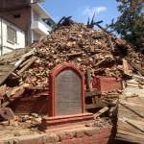
Za spolupráce ZŠ praktické a ZŠ speciální Lužiny a Setkání klubu rodičů proběhla dne 6.5.2015 burza oblečení za smluvní ceny.
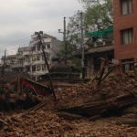
Vybraná částka 2.000,- Kč bude zaslána na pomoc Nepálu prostřednictvím humanitární organizace ADRA. ADRA bude svou pomoc soustřeďovat na okresu Dhading (západně od Káthmándú) a Kavre (východní část Káthmándú), které byly velmi silně zasaženy.

Všem kteří finančně i organizačně přispěli moc děkujeme.
